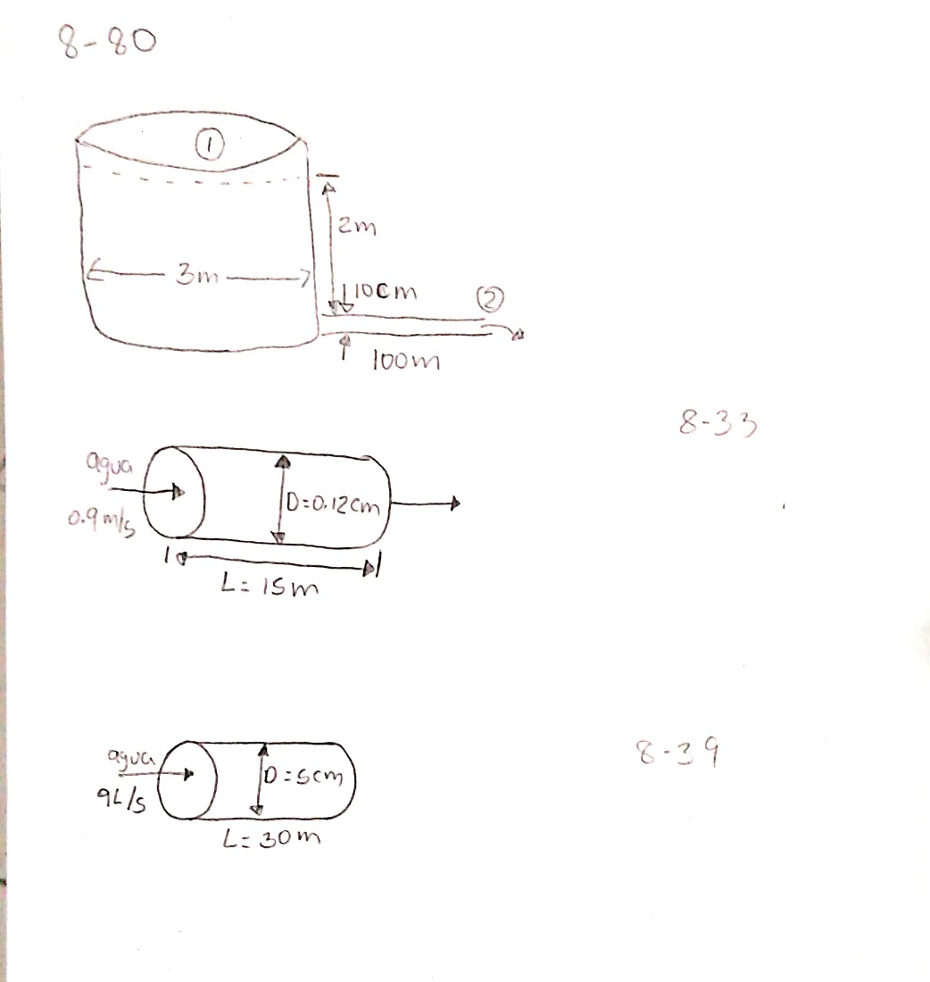**8–33** Agua a 108 ° C (ρ=999,7 kg / m3 y μ=1,307 x 10-3 kg / m · s) fluye constantemente en un diámetro de 0,12 cm, Tubería de 15 m de longitud a una velocidad media de 0,9 m / s. Determinar (a) la caída de presión, (b) la pérdida de carga y (c) el bombeo requisito de potencia para superar esta caída de presión. Respuestas: (a) 392 kPa, (b) 40,0 m, (c) 0,399 W

Determinamos el flujo usando el número de Reynold

$$Re=\frac{ρDv}{μ}$$

$$Re=\frac{977.7⋅0.9⋅1.2×{10}^{-3}}{1.307×{10}^{-3}}=826.072$$

Viendo que el número de Reynold es menor a 2300 suponemos que es un flujo laminar. Así que usamos la ecuación

$$f=\frac{64}{Re}=\frac{64}{826.072}=0.0775$$

$ΔP_{L}=f⋅\frac{L}{D}⋅\frac{ρv^{2}}{2}$

$$ΔP_{L}=0.0775⋅\frac{15}{1.2×{10}^{-3}}⋅\frac{999.7×{0.9}^{2}}{2}=392.226 kPa$$

$h_{L}=\frac{ΔP_{L}}{ρ⋅g}$

$$h_{L}=\frac{392226}{999.2⋅9.81}=40.014 m$$

$$A_{C}=\frac{πD^{2}}{4}$$

$$A_{C}=\frac{π⋅{\left(0.9\right)}^{2}}{4}=1.131×{10}^{-6}m^{2}$$

El volumen de flujo:

**8-39** Agua a 158C (ρ=999,1 kg / m3 y μ=1,138 x 10-3 kg / m · s) fluye de manera constante en una longitud de 30 m y Tubería horizontal de acero inoxidable de 5 cm de diámetro con tasa de 9 L/s. Determine (a) la caída de presión, (b) la altura pérdida, y (c) el requisito de potencia de bombeo para superar esta caída de presión.

velocidad promedio

$$V=\frac{\dot{V}}{A_{c}}=\frac{\dot{V}}{πD^{2}/4}=\frac{0.009 m^{3}/s}{π{\left(0.05m\right)}^{2}/4}=4.584 m/s$$

número de Reynolds para determinar el régimen de flujo

$Re=\frac{ρVD}{μ}=\frac{\left(999.1\frac{kg}{m^{3}}\right)\left(4.584\frac{m}{s}\right)\left(0.05m\right)}{1.138×{10}^{-3}\frac{kg}{m∙s}}=2.012×{10}^{5}$ $>4000 (el flujo es turbulento)$

rugosidad relativa de la tubería

$$\frac{ε}{D}=\frac{2×{10}^{-6}m}{0.05 m}=4×{10}^{-5}$$

factor de fricción lo determinamos a partir de la Ecuación de Colebrook

$$\frac{1}{\sqrt{f}}=-2.0 log\left(\frac{\frac{ε}{D}}{3.7}+\frac{2.51}{Re\sqrt{f}}\right)→\frac{1}{\sqrt{f}}=-2.0 log\left(\frac{4×{10}^{-5}}{3.7}+\frac{2.51}{2.012×{10}^{5}\sqrt{f}}\right)$$

f = 0.01594.

caída de presión, la pérdida de carga y la entrada de energía requerida

$$∆P={∆P}_{L}=f\frac{L}{D}\frac{ρV^{2}}{2}=0.01594\frac{30 m}{0.05 m}\frac{\left(999.1\frac{kg}{m^{3}}\right){\left(4.584\frac{m}{s}\right)}^{2}}{2}\left(\frac{1kN}{1000 kg.\frac{m}{s^{2}}}\right)\left(\frac{1kPa}{\frac{1kN}{m^{2}}}\right)=100.4 kPa≅100 kPa$$

$$h_{L}=\frac{{∆P}_{L}}{ρg}=f\frac{L}{D}\frac{V^{2}}{2g}=0.01594 \frac{30 m}{0.05m}\frac{{\left(4.584 m/s\right)}^{2}}{2(9.81\frac{m}{s^{2}})}=10.2 m$$

$$\dot{W_{bomba}}=\dot{V}∆P=\left(0.009 m^{3}/s\right)\left(100.4 kPa\right)\left(\frac{1 kW}{1kPa∙m^{3}/s}\right)=0.904 kW$$

Por lo tanto, la entrada de energía útil que se necesita es 0,904 kW para superar las pérdidas por fricción en la tubería.

**8–43** El aire entra en una sección de 10 m de largo de un conducto rectangular de sección transversal 15 cm x 20 cm de acero comercial en 1 atm y 35 C a una velocidad promedio de 7 m / s. despreciando los efectos de entrada, determine la potencia del ventilador necesaria para superar las pérdidas de carga en esta sección del conducto. Respuesta: 7,00 W

El diámetro hidráulico del ducto rectangular

Área seccional del ducto rectangular

$$A_{C}=L⋅W$$

$$A_{C}=0.15⋅0.2=0.03{ m}^{2}$$

perímetro:

$$p=2\left(L+w\right)$$

$$p=2\left(0.15+0.2\right)=0.7 m$$

$$Dh=\frac{A_{C}}{p}$$

$$Dh=\frac{4⋅Ac}{p}=\frac{4⋅0.03}{0.7}=0.1714 m$$

Sustituyendo en la ecuación de numero de Reynolds

$$Re=\frac{ρDv}{μ}=\frac{1.145⋅7⋅0.1714}{1.895×{10}^{-5}}=7249$$

Como el fluido es turbulento la aspereza relativa con el diámetro del tubo se determina con:

$$\frac{ε}{D}=\frac{4.5×{10}^{-5}}{0.1714}=2.625 x {10}^{-5}$$

Con el fluido turbulento desarrollado, el factor de fricción del fluido se da con la ecuación de Colebrook

$$\frac{1}{\sqrt{f}}=-2.0\log\left(\frac{ε∕D}{3.7}\frac{+2.51}{Re\sqrt{f}}\right)$$

$$\frac{1}{\sqrt{f}}=-2.0\log\left(\frac{2.625×{10}^{-5}}{3.7}+\frac{2.51}{Re\sqrt{f}}\right)$$

Obtenemos $f=0.0203$

La caída de presión:

$$ΔP_{L}=f⋅\frac{L}{D}⋅\frac{ρv^{2}}{2}$$

$$ΔP_{L}=0.0203⋅\frac{10m}{0.1714m}⋅\frac{1.145kg/m^{3}({7m/s)}^{2}}{2}\left(\frac{1N}{1kg.\frac{m}{s^{2}}}\right)\left(\frac{1 Pa}{\frac{1N}{m^{2}}}\right)=34.21 Pa$$

El volumen del flujo

$$\dot{v}=v⋅A_{C}$$

$$\dot{v}=7⋅0.03$$

$$\dot{v}=0.21 m^{3}∕s$$

La potencia de bombeo para alcanzar esta caída de presión en un tubo circular se determina con la ecuación de flujo laminar

$$\dot{w}=\dot{v}⋅ΔP$$

$$\dot{w}=\frac{0.21m^{3}}{s}⋅34.21 Pa\left(\frac{1W}{1 Pa\frac{m^{3}}{s}}\right)$$

$$\dot{w}=7.1814 W$$

8–80 Un tanque de 3 m de diámetro se llena inicialmente con 2 m de agua por encima del centro de un orificio de bordes afilados de 10 cm de diámetro. La superficie del agua del tanque está abierta a la atmósfera y el orificio drena a la atmósfera a través de una tubería de 100 m de longitud. La fricción El coeficiente de la tubería se toma como 0.015 y el efecto del factor de corrección de energía cinética puede despreciarse. Determine (a) la velocidad inicial del tanque y (b) el tiempo requerido para vaciar el tanque.

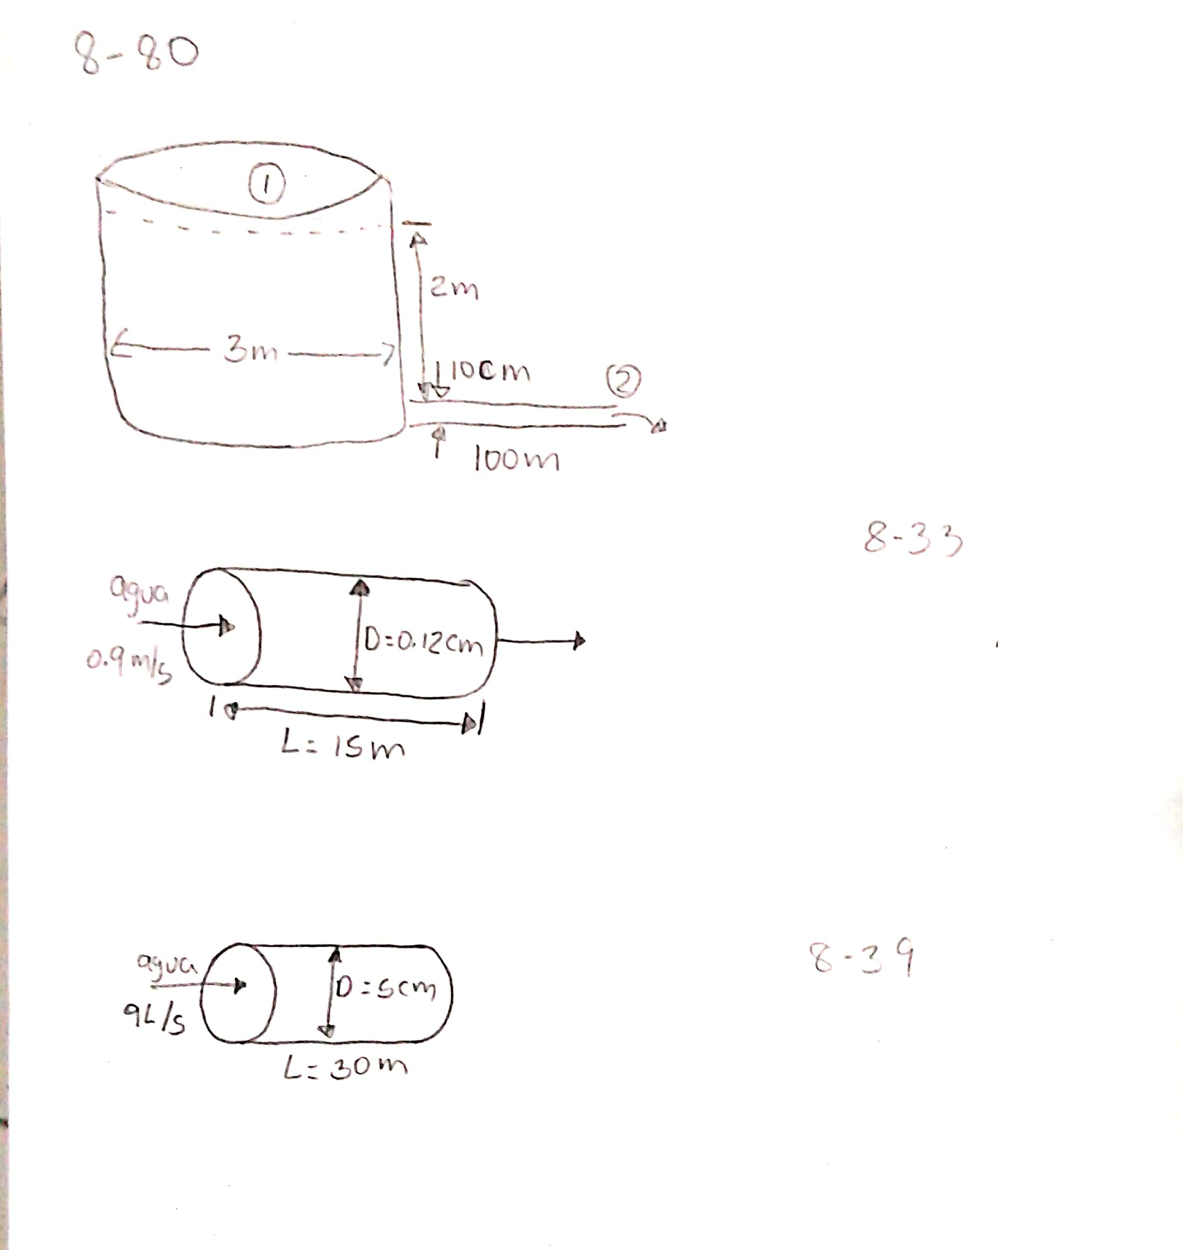D= 3m

$z_{1}$ =2m

$$D_{2}=10 cm →0.1m$$

$$L=100m$$

$f$ = 0.015

la ecuación de energía para un volumen de control

$$\frac{P_{1}}{ρg}+α_{1}\frac{v_{1}^{2}}{2g}+z_{1}+h_{bomba}=\frac{P_{2}}{ρg}+α_{2}\frac{v_{2}^{2}}{2g}+z_{2}+h_{turbina}+h_{L}→z_{1}= α_{2}\frac{v_{2}^{2}}{2g}+h_{L}$$

$hL= h_{Lmayor}+h_{Lmenor}=\left(f\frac{L}{D}+\sum{K_{L}}\right)\frac{V^{2}}{2g}=(f\frac{L}{D}+K_{L}$) $\frac{V^{2}}{2g}$

$$V_{2}= \sqrt{\frac{2gz_{1}}{α_{2}+f\frac{L}{D}+K_{L}}=}\sqrt{\frac{2(9.8)(2)}{1+(0.015)\frac{100}{0.1}+0.5}}=1.54m/s$$

b) $\dot{V}=A_{tubo}V_{2}=\frac{πD^{2}}{4}\sqrt{\frac{2gz}{1+f\frac{L}{D}+K_{L}}}$

La cantidad de agua que fluye a través de la tubería en un intervalo de tempo dt es

$dV=\dot{V}dt=\frac{πD^{2}}{4}\sqrt{\frac{2gz}{1+f\frac{L}{D}+K_{L}}}dt (1)$

Debe ser igual a la disminución del volumen de agua en el tanque

dV= $A_{tanque}\left(-dz\right)=-\frac{πD_{T}^{2}}{4}dz (2)$ dz= cambio del nivel del agua en el tanque

igualando la ecuación (1) y (2)

$$\frac{πD^{2}}{4}\sqrt{\frac{2gz}{1+f\frac{L}{D}+K_{L}}}dt=-\frac{πD_{T}^{2}}{4}dz$$

$$dt=-\frac{D_{T}^{2}}{D^{2}}\sqrt{\frac{1+f\frac{L}{D}+K_{L}}{2gz}}dz=-\frac{D_{T}^{2}}{D^{2}}\sqrt{\frac{1+f\frac{L}{D}+K_{L}}{2g}}z^{-1/2}dz$$

$$\int_{t=0}^{t_{f}}{dt=}-\frac{D_{T}^{2}}{D^{2}}\sqrt{\frac{1+f\frac{L}{D}+K_{L}}{2g}}\int_{z=z_{1}}^{0}{z^{-1/2}dz}$$

$$t_{f}=-\frac{D_{T}^{2}}{D^{2}}\sqrt{\frac{1+f\frac{L}{D}+K_{L}}{2g}}\left|\frac{z^{\frac{1}{2}}}{\frac{1}{2}}\right|\begin{matrix}0 \\ z_{1}\end{matrix}=\frac{{2D}_{T}^{2}}{D^{2}}\sqrt{\frac{1+f\frac{L}{D}+K_{L}}{2g}}Z_{1}^{1/2}$$

$$t_{f}=\frac{D_{T}^{2}}{D^{2}}\sqrt{\frac{2z_{1}(1+f\frac{L}{D}+K_{L})}{g}}=\frac{3^{2}}{{0.1}^{2}}\sqrt{\frac{2(2)(1+0.015\frac{100}{0.1}+0.5)}{9.81}}=2334s=38.9 min$$

8–82 El agua a una zona residencial se transporta a una velocidad de 1,5 m3 / s a través de tubos de hormigón de 70 cm de diámetro interno con una rugosidad superficial de 3 mm y una longitud total de 1500 m. Para reducir los requisitos de potencia de bombeo, se propone

para revestir las superficies interiores de la tubería de hormigón con 2 cm de espesor revestimiento a base de petróleo que tiene una rugosidad superficial espesor de 0,04 mm. Existe la preocupación de que la reducción del diámetro de la tubería a 66 cm y el aumento en el promedio la velocidad puede compensar cualquier ganancia. Tomando ρ= 1000 kg / m3 y ν=1 x 10-6 m2 / s para agua, determine el porcentaje de aumento o disminución de los requisitos de potencia de bombeo debido a la tubería pérdidas por fricción como resultado del revestimiento de las tuberías de hormigón.

Solución:

CASO 1

Tubería de hormigón, D = 0,70 m. La velocidad promedio y el número de Reynolds son:

$$V=\frac{\dot{V}}{A_{c}}=\frac{\dot{V}}{\frac{πD^{2}}{4}}=\frac{1.5m^{3}/s}{\frac{π{\left(0.70m\right)}^{2}}{4}}=3.898m/s$$

$$Re=\frac{ VD}{v}=\frac{\left(\frac{3.898m}{s}\right)\left(0.70m\right)}{1×\frac{{10}^{-6}m^{2}}{s}}=2.728×{10}^{6}$$

Dado que Re> 4000, el flujo es turbulento. La rugosidad relativa de la tubería es

$$\frac{ε}{D}= \frac{0.003m}{0.7m}=0.004286$$

El factor de fricción lo determinamos a partir de la ecuación de Colebrook:

$$\frac{1}{\sqrt{f}}=-2.01 log\left(\frac{\frac{ε}{D}}{3.7}+\frac{2.51}{Re\sqrt{f}}\right)$$

$$\frac{1}{\sqrt{f}}=-2.01 log\left(\frac{0.004286}{3.7}+\frac{2.51}{2.728×{10}^{6}\sqrt{f}}\right)$$

f = 0,02904. Entonces la pérdida de carga y la entrada de energía útil requerida se vuelven

$$h_{L}=f\frac{L{V_{2}}^{2}}{D2g}=\left(\left(0.02904\right)\frac{1500m}{0.70m}\right)\frac{\left(\frac{3.898m}{s^{2}}\right)}{2\left(\frac{9.81m}{s^{2}}\right)}=48.19m≅48.2m$$

$${\dot{W}}_{bomba}=\dot{V}pgh_{L}=\left(\frac{1.5m^{3}}{s}\right)\left(\frac{1000kg}{m^{3}}\right)\left(\frac{9.81m}{s^{2}}\right)\left(48.19m\right)\left(\frac{1kN}{1000kg∙\frac{m}{s^{2}}}\right)\left(\frac{1kW}{1kN∙\frac{m}{s}}\right)=709kW$$

Caso 2: Para el caso de tubería con revestimiento, D = 0,66 m. Entonces la velocidad promedio y el número de Reynolds son:

$$V=\frac{\dot{V}}{A_{c}}=\frac{\dot{V}}{\frac{πD^{2}}{4}}=\frac{1.5m^{3}/s}{\frac{π{\left(0.66m\right)}^{2}}{4}}=4.384m/s$$

$$Re=\frac{ VD}{v}=\frac{\left(\frac{4.384m}{s}\right)\left(0.66m\right)}{1×\frac{{10}^{-6}m^{2}}{s}}=2.893×{10}^{6}$$

Dado que Re> 4000, el flujo es turbulento. La rugosidad relativa de la tubería es

$$\frac{ε}{D}= \frac{4×{10}^{-5}m}{0.66m}=6.061×{10}^{-5}$$

El factor de fricción lo determinamos a partir de la ecuación de Colebrook:

$$\frac{1}{\sqrt{f}}=-2.01 log\left(\frac{\frac{ε}{D}}{3.7}+\frac{2.51}{Re\sqrt{f}}\right)$$

$$\frac{1}{\sqrt{f}}=-2.01 log\left(\frac{6.061×{10}^{-5}}{3.7}+\frac{2.51}{2.893×{10}^{6}\sqrt{f}}\right)$$

f = 0.01175. Entonces la pérdida de carga y la entrada de energía útil requerida se vuelven

$$h_{L}=f\frac{L{V_{2}}^{2}}{D2g}=\left(\left(0.01175\right)\frac{1500m}{0.66m}\right)\frac{\left(\frac{4.384m}{s^{2}}\right)}{2\left(\frac{9.81m}{s^{2}}\right)}=26.16m≅26.2m$$

$${\dot{W}}_{bomba}=\dot{V}pgh_{L}=\left(\frac{1.5m^{3}}{s}\right)\left(\frac{1000kg}{m^{3}}\right)\left(\frac{9.81m}{s^{2}}\right)\left(26.16m\right)\left(\frac{1kN}{1000kg∙\frac{m}{s^{2}}}\right)\left(\frac{1kW}{1kN∙\frac{m}{s}}\right)=385kW$$

8-87E Un agricultor debe bombear agua a 70°F desde un río a un tanque de almacenamiento de agua cercano usando un tanque de 125 pies de largo y 5 pulgadas de diámetro tubo de plástico con tres curvas lisas de 90° con bridas. El agua La velocidad cerca de la superficie del río es de 6 pies/s, y la entrada de la tubería es colocado en el río normal a la dirección del flujo del agua para aprovechar la presión dinámica. La diferencia de elevación entre el río y la superficie libre del tanque es 12 pies Para un caudal de 1.5 pies3/s y una eficiencia general de la bomba del 70 por ciento, determine la potencia eléctrica requerida entrada a la bomba.

Datos:

La rugosidad de una tubería de hierro galvanizado es $ε=0.0005 pies$

Solución:

Determinamos la velocidad del agua:

$$V=\frac{Q}{A}=\frac{1.5}{π/4∙{\left(5/{12}\right)}^{2}}=11{pies}/s$$

Luego determinamos el número de Reynolds:

$$Re=\frac{ρVD}{μ}=\frac{\left(62.30\right)\left(11\right)\left(5/{12}\right)}{6.556{x10}^{-4}}=435542.51$$

Re $>$ 4000, lo que significa que el flujo es turbulento.

Determinamos el factor de fricción usando la ecuación Colebrook:

$$\frac{1}{\sqrt{f}}=-2log\left[\frac{ε/D}{3.7}+\frac{2.51}{Re\sqrt{f}}\right]$$

$$\frac{1}{\sqrt{f}}=-2log\left[\frac{ε/D}{3.7}+\frac{2.51}{Re\sqrt{f}}\right]$$

$$f=0.01349$$

Determinamos los coeficientes de pérdida:

$$K_{L1(entrada)}=0 ; K_{L1(codo)}=0.3 ; K_{L1(salida)}=1$$

$$\sum{K_{L}=}K_{L1(entrada)}+3K_{L1(codo)}+K_{L1(salida)}$$

$$=0+3\left(0.3\right)+1=1.9$$

Luego la pérdida total de carga:

$$h_{L}=\left[f\left(L/D\right)+\sum{K_{L}}\right]\frac{V^{2}}{2g}=\left[0.01349\left(\frac{125}{5/{12}}\right)+1.9\right]∙\frac{{\left(11\right)}^{2}}{2\left(32.2\right)}=11.174 pies$$

Usando la ecuación de Bernoulli:

$$\frac{P_{1}}{ρg}+\frac{{V_{1}}^{2}}{2g}+z_{1}+h_{p}=\frac{P_{2}}{ρg}+\frac{{V_{2}}^{2}}{2g}+z_{2}+h_{L}$$

$$\frac{P_{atm}}{ρg}+\frac{{\left(6\right)}^{2}}{2∙32.2}+0+h_{p}=\frac{P_{atm}}{ρg}+\frac{{\left(0\right)}^{2}}{ρg}+12+11.17$$

$$h_{p}=12+11.17-\frac{{\left(6\right)}^{2}}{2∙32.2}=22.61 pies$$

Finalmente determinamos la potencia eléctrica requerida entrada a la bomba:

8-91 Un camión cisterna con respiradero se debe llenar con petróleo con ρ=920 kg/m3 y μ=0.045 kg/m · s de un depósito subterráneo con una manguera plástica de 25 m de largo y 4 cm de diámetro que tiene una entrada ligeramente redondeada y dos codos suaves de 90°. La diferencia de elevación entre el nivel del petróleo en el depósito y lo alto del camión cisterna donde descarga la manguera es de 5 m. La capacidad del camión cisterna es de 18 m3 y el tiempo de llenado es de 30 min. Considere que el factor de corrección de energía cinética en la descarga de la manguera es de 1.05 y al suponer una eficiencia del acoplamiento bomba-motor de 82 por ciento, determine la entrada de potencia necesaria para el acoplamiento bomba-motor.

Datos

$$ρ=920 kg/m^{3}$$

$$μ=0.45 PaS$$

$$L=25 m$$

$$d=4 cm=0.04 m$$

Entrada redondeada

2 codos de 90°

$$h=5 m$$

$$V=18m^{3}$$

$$t=30 min$$

$$α=1.05$$

$$η=82\%$$

Solución

Área de la manguera

$$A=\frac{π}{4}d^{2}=\frac{π}{4}{(4*{10}^{-2})}^{2}=0.001257 m^{2}$$

Caudal

$$Q=\frac{volumen}{tiempo}=\frac{18m^{3}}{(3o min*60 s)}=0.01 m^{3}/s$$

Velocidad de la manguera

$$V=\frac{Q}{A}=\frac{0.01 m^{3}/s}{0.001257 m^{2}}=7.9577 m/s$$

Aplicamos Bernoulli- Energía

$$\frac{P_{1}}{σ_{1}}+\frac{V_{1}^{2}}{2g}+z_{1}=\frac{P_{2}}{σ_{2}}+\frac{V_{2}^{2}}{2g}+z_{2}+h_{L}+h_{m}+h_{B}$$

$$0=\frac{V_{2}^{2}}{2g}+z_{2}+h_{L}+h_{m}+h_{B}$$

$$h_{B}=\frac{{7.9577}^{2}}{2\left(9.81\right)}+25 m+70.0321 m+2.03m$$

$$h_{B}=80.25 m$$

Potencia de la bomba

$$\dot{ω}=γQh$$

$$\dot{ω}=ρgQh$$

$$\dot{ω}=\left(920\right)\left(9.81\right)\left(0.01\right)\left(80.45\right)$$

$$\dot{ω}=7260.81 w$$

Potencia

$$η=82\%=0.82$$

$$Potencia=\frac{\dot{ω}}{η}=8854 w=8.85 kw=11.8 hp$$

Perdidas Mayores

$$h_{L}=f\frac{L}{D}\frac{v^{2}}{2g}$$

$$h_{L}=(0.0347)\frac{25 m}{0.04}\frac{{7,9577}^{2}}{2(9.81)}$$

$$h_{L}=70.0321 m$$

Diagrama de Moody

$$Rugosidad Relativa=\frac{ε}{D}=\frac{0}{0.04}=0$$

$$R_{e}=\frac{ρvD}{μ}=\frac{(920)(7.96)(0.04)}{(0.045)}=650.7$$

$$Factor de friccion=0.0347$$

Perdidas Menores

Entrada redondeada

$$h_{menores}=k\frac{v^{2}}{2g}=\left(0.03\right)\frac{{7.9577}^{2}}{2\left(9.81\right)}=0.0968 m$$

Entrada codo

$$h_{menores}=k\frac{v^{2}}{2g}=\left(0.3\right)\frac{{7.9577}^{2}}{2\left(9.81\right)}=1.93 m$$

$$h_{menores}=0.0968 m+1.93 m=2.03 m$$

8-93 Cierta parte de unas tuberías de hierro fundido de un sistema de distribución de agua involucra dos tuberías en paralelo. Ambas tuberías paralelas tienen un diámetro de 30 cm y el flujo es totalmente turbulento. Una de las ramas (tubería A) mide 1 500 m de largo, mientras que la otra rama (tubería B) mide 2 500 m de largo. Si la razón de flujo a través de la tubería A es de 0.4 m3/s, determine la razón de flujo a través de la tubería B. No considere perdidas menores y suponga que la temperatura del agua es de 15°C.

Material = hierro fundido

$$A_{B}=A_{A}=\frac{π}{4}{\left(0.30\right)}^{2}=0.0707 m^{2}$$

$$ν_{A}=\frac{Q_{A}}{A_{A}}=\frac{0.4}{0.0707}=5.66\frac{m}{s}$$

$$h_{L_{A}}=h_{L_{B}}$$

$$f\frac{L_{A}}{D_{A}}\frac{ν_{A}^{2}}{2g}=f\frac{L_{B}}{D_{B}}\frac{ν_{B}^{2}}{2g}$$

$${L_{A}ν}_{A}^{2}=L_{B}ν_{B}^{2}$$

$$1500{\left(5,66\right)}^{2}=2500 ν_{B}^{2}$$

$$ν_{B}=4.38\frac{m}{s}$$

$$Q_{B}=ν_{B}∙A=\left(4.38\right)\left(0.0707\right)$$

$$Q_{B}=0.3098 m^{3}/s$$

8–75 Un tanque cilíndrico de 4 m de altura que tiene una sección transversal de A = 1,5 m2 , se llena con volúmenes iguales de agua y aceite cuya gravedad específica es SG = 0,75. Ahora un orificio en la parte inferior del tanque, de diámetro de 1 cm, se abre y el agua comienza a fluir fuera. Si el coeficiente de descarga del pozo es Cd = 0.85, determinar cuánto tiempo tardará el agua en el tanque, que está abierto a la atmósfera para vaciarse por completo.

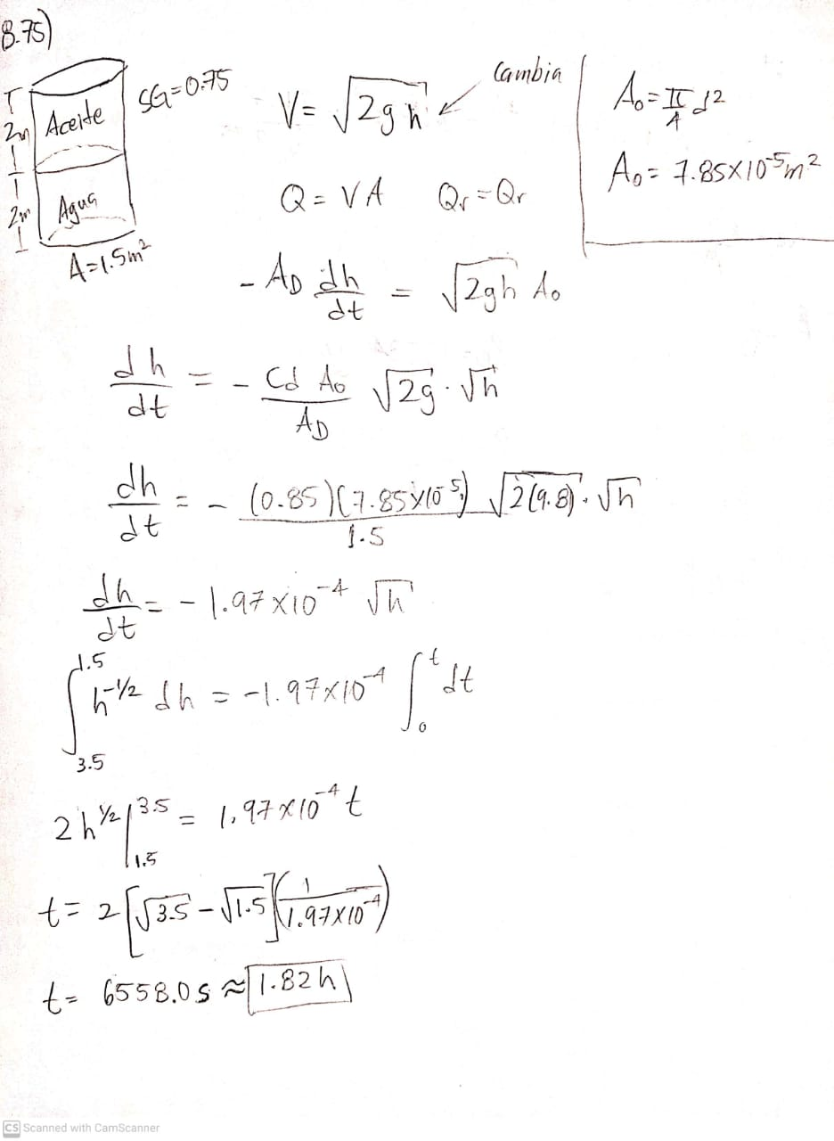

8-116 Una boquilla de flujo equipada con una presión diferencial El manómetro se utiliza para medir el caudal de agua a 10 ° C. (ρ=999.7 kg / m3 y μ =1.307 3 1023 kg / m · s) a través de un Tubería horizontal de 3 cm de diámetro. El diámetro de salida de la boquilla es 1,5 cm y la caída de presión medida es de 3 kPa. Determinar el caudal volumétrico de agua, la velocidad media a través la tubería y la pérdida de carga.

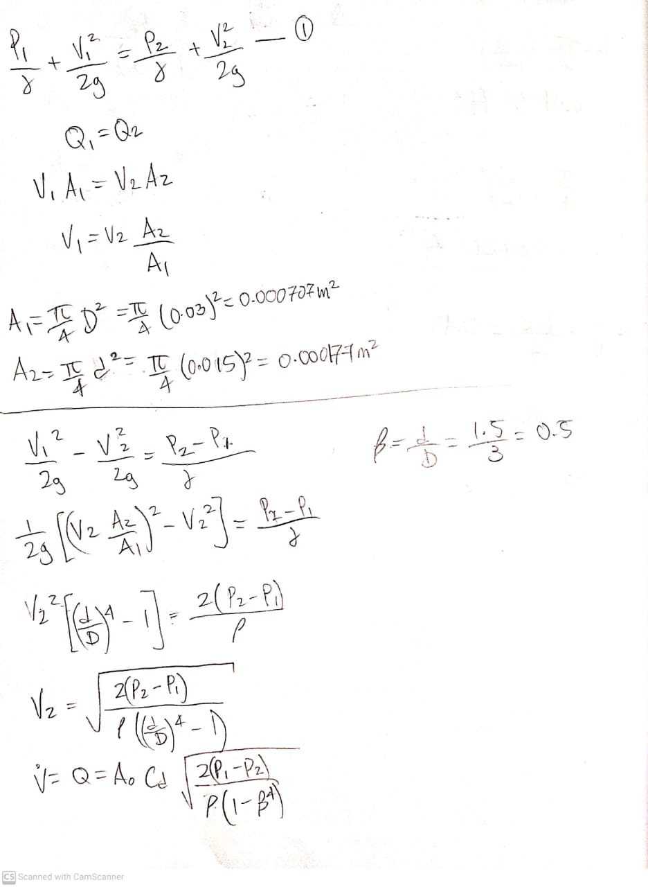

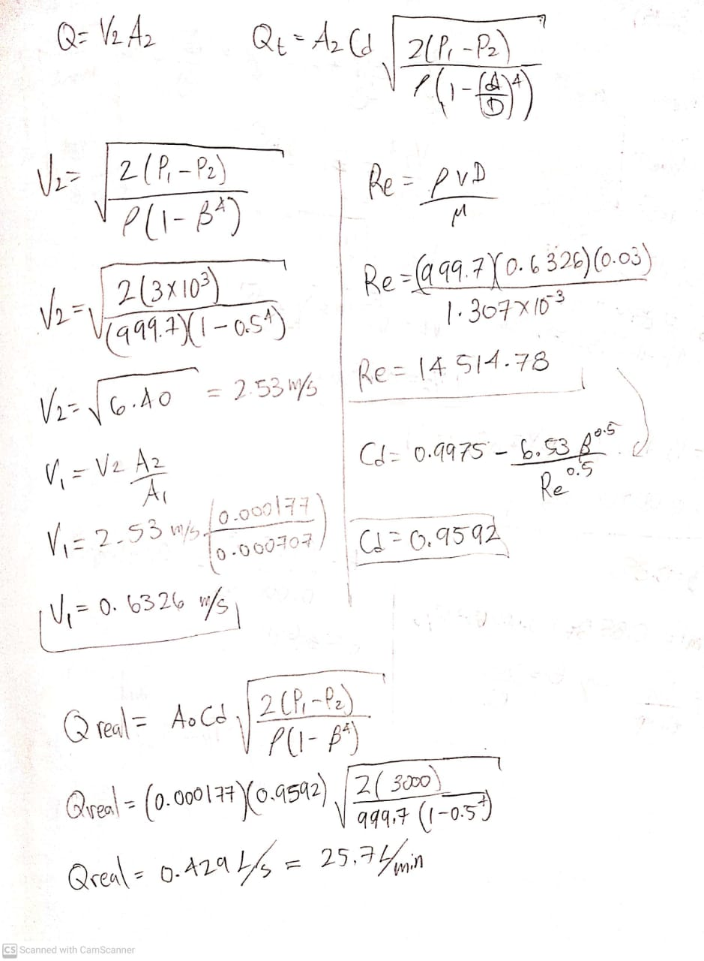

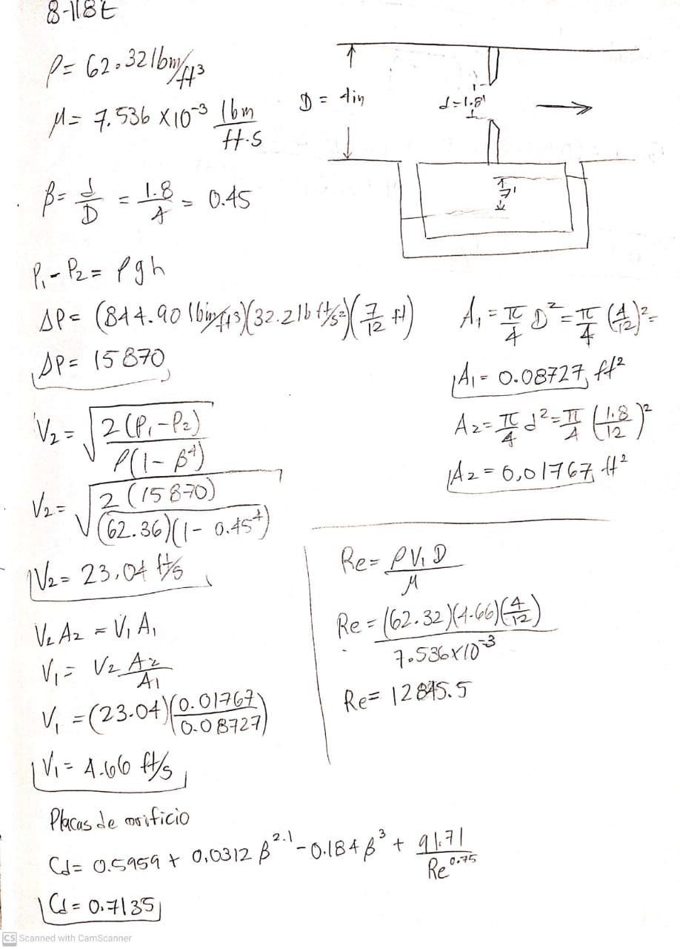8-118E Un orificio con una abertura de 1.8 in de diámetro se utiliza para medir el caudal másico de agua a 60 ° F (ρ=62.36 lbm / ft3 y μ= 7.536 3 1024 lbm / ft · s) hasta una tubería horizontal de 4 pulgadas de diámetro. Un manómetro de mercurio es utilizado para medir la diferencia de presión a través del orificio. Si la altura diferencial del manómetro es de 7 pulgadas, determine el caudal volumétrico de agua a través de la tubería, el promedio velocidad, y la pérdida de carga causada por el medidor de orificio.

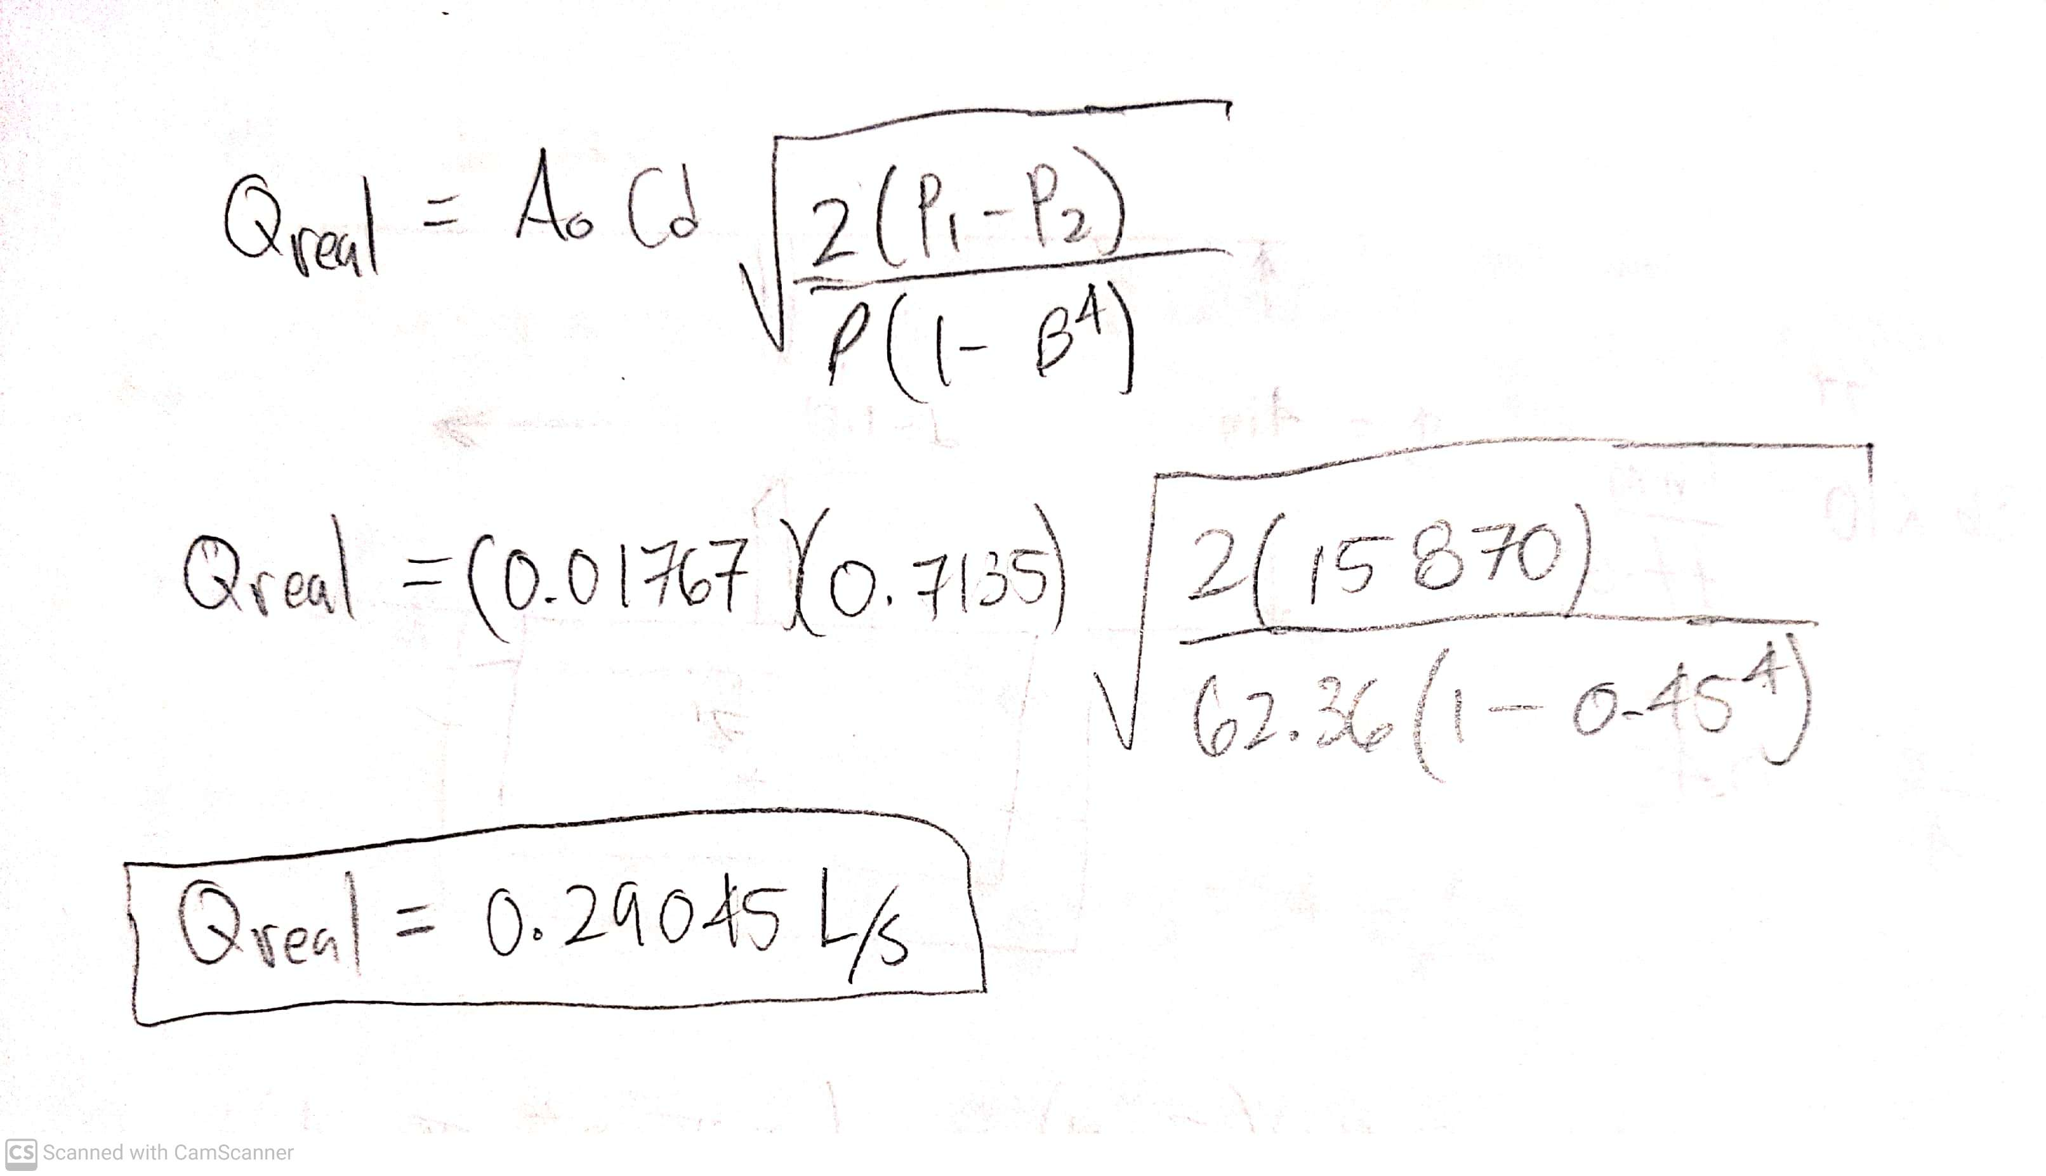

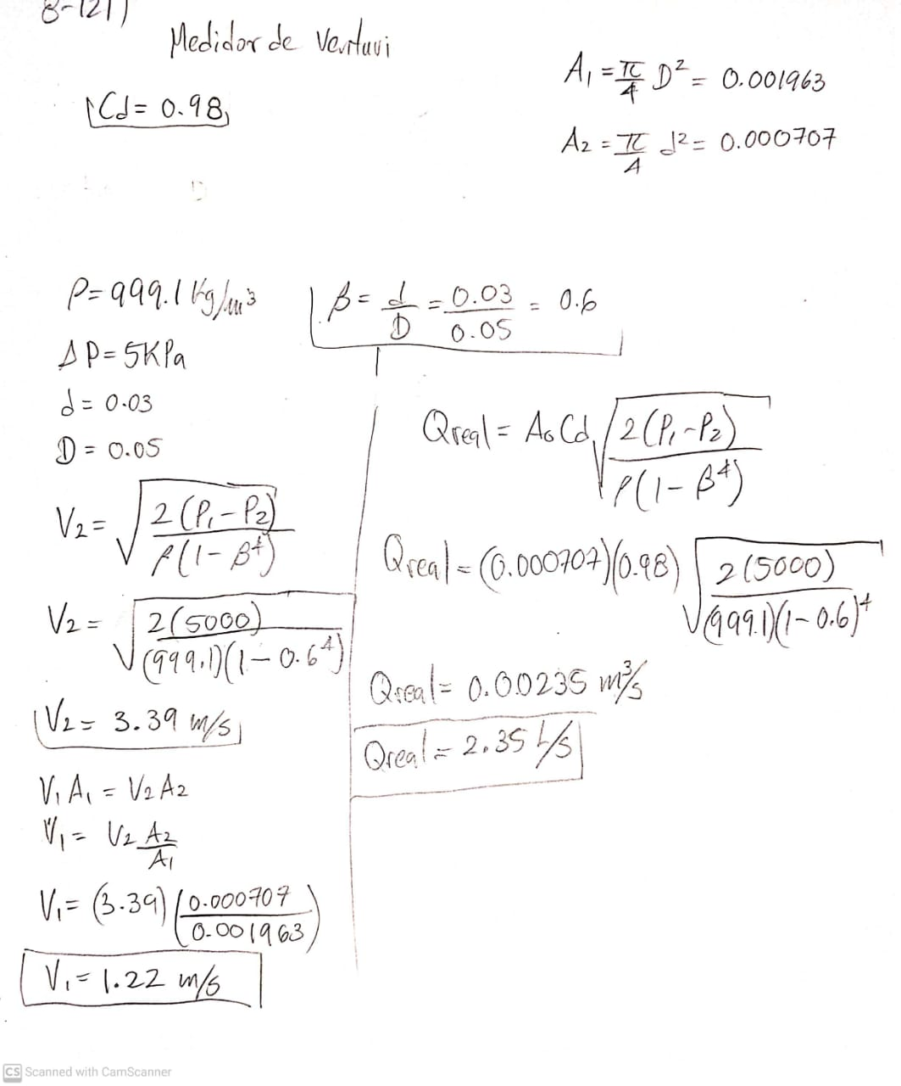8-121 Un medidor Venturi equipado con una presión diferencial El manómetro se utiliza para medir el caudal de agua a 15 ° C. (ρ=999,1 kg / m3) a través de una tubería horizontal de 5 cm de diámetro. El diámetro del cuello Venturi es de 3 cm, y la medida la caída de presión es de 5 kPa. Tomando el coeficiente de descarga como 0,98, determine el caudal volumétrico de agua y el promedio velocidad a través de la tubería. Respuestas: 2,35 L / s y 1,20 m / s

**8-125** Un Medidor Venturi vertical de equipado con un diferencial El manómetro que se muestra en la Fig. P8-125 se usa para medir el caudal de propano líquido a 10 ° C ($ρ=$ 514,7 kg / m3) a través de un tubo vertical de 10 cm de diámetro. Para una descarga coeficiente de 0,98, determine el caudal volumétrico de propano a través de la tubería.

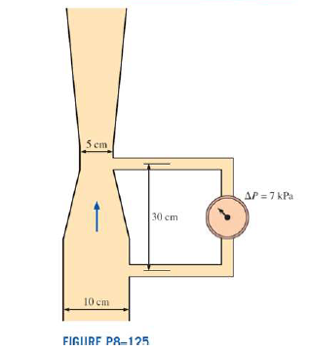**Datos:**

$$ρ=514.7 kg/m^{3}$$

$$D_{1}=10 cm=0.10m$$

$$D_{2}=5 cm=0.05m$$

$$C_{d} \left(coef. de Venturi\right)=0.98$$

$$Q=?$$

**Solución:**

La relación del diámetro:

$$β=\frac{d}{D}→\frac{5}{10}=0.5$$

$A_{0}=\frac{πd^{2}}{4}$ = $\frac{π{\left(0.05\right)}^{2}}{4}=0.001963 m^{2}$

$$∆P=P_{1}-P_{2}$$

$$∆P=7kPa=7000 N/m^{2}$$

**Caudal Volumétrico:**

$\dot{Q}=A_{0}C_{d}\sqrt{\frac{2(P_{1}-P_{2})}{ρ (1-β^{4}) }}$

$$=(0.001963m^{2})(0.98)\sqrt{\frac{2(7000 N/m^{2})}{514.7 (1-{0.5}^{4}) }\left(\frac{1 kg*m/s^{2}}{1 N}\right)}$$

$\dot{Q}=$**0.010362 m3 /s**